Tema for perioden: Jul
Emneplan for perioden: Desember
Mål for perioden | Litteratur |  | Barns medvirkning |  | Personalet skal for å nå periodens mål:
Hovedmål 1:  Gi barna innblikk i tradisjoner i adventstiden.  - Ha adventsamling.  - Bruke nøkkelordene  Hovedmål 2:  Arbeidsmåtene våre skal ivareta barnas behov for omsorg, fremme læring og danning og gi barn mulighet for medvirkning. | Fie og Milo lager jul  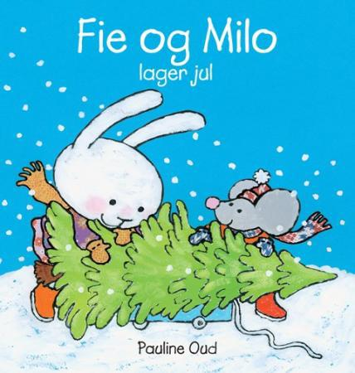 |  | 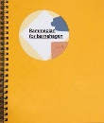  Rammeplanen sier:  Alle barn skal få erfare å få innflytelse på det som skjer i barnehagen, både når det kommer til planlegging, gjennomføring og vurdering. Barna skal tillegges ansvar som samsvarer med alder og modenhet.  KD, 2017 |  | Skape et inkluderende fellesskap gjennom lek, bøker, samtale og undring.  Aktivt søke kunnskap for å få kompetanse som trengs for å legge til rette for at barna får medvirke i sin hverdag.  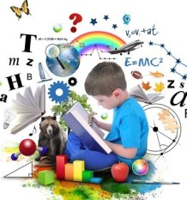
Fokusord |  | Sang, rim og regle |  | Aktivitet og opplevelser |  | Formingsaktivitet
Kalender ord:  Julenisse, pepperkaker, juletre, stjerne, reinsdyr, snømann, snøfnugg, lys, klementiner, nøtter, ski, akebrett, bjeller, julegrøt, nissen og reven, mus, Lucia, julepynt, adventslys, slede, potet, fred, kakemenn, jule krans.  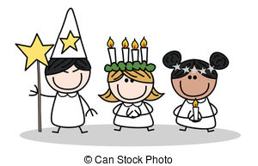 |  | Ett barn er født i Betlehem  På låven sitter nissen  Jeg gikk meg over sjø og land  Santa lucia  Musevisa |  | Lucia, baking, tur til pepperkakebyen, adventsamling,  Nissefest  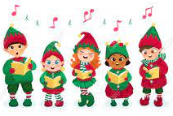 |  | Maleaktiviteter  Juleverksted

